ADI SOYADI:  SINIFI NO: | 2025-2026 EĞİTİM ÖĞRETİM YILI  BAYRAMYAZI ORTAOKULU  5.SINIF SOSYAL BİLGİLER DERSİ  1. DÖNEM 1. YAZILI SINAVI (1.SENARYO) | PUAN

PUAN | 1.SORU | 2.SORU | 3.SORU
PUAN | 20*2=40 | 10*3=30 | 30

SORU 1. Ayşe Ortaokul 5. Sınıfta okumaktadır. Bayramyazı Ortaokulu’na giden Ayşe’nin 3 yaşında bir kardeşi vardır. Hafta içi her gün servisle okula giden Ayşe, hafta sonları da Müzik kursuna gitmektedir. Çok iyi derecede keman çalan Ayşe’nin hedefi iyi bir müzisyen olmaktır.
Buna göre;
1- Ayşe’nin içinde yer aldığı gruplar hangileridir?
2- Ayşe hangi rollere sahiptir? Yazınız.
CEVAP:

SORU 2. Aşağıda verilen açıklamaların hangi kavramlara ait olduğunu yazınız.
Açıklama | Kavram
a. Bir toplumun tarih boyunca ürettiği ve kuşaktan kuşağa aktardığı maddi ve manevi özelliklerin tümüdür.

b. Ramazan ayında camilerin minareleri arasına asılan ışıklı yazı veya süslemelerdir. Genellikle dini ve ahlaki mesajlar verir, örneğin “Hoş geldin ya şehri Ramazan” gibi.
c. Koyun postundan yapılan telpek başlığı, pirinçten yapılan plav yemeği ve Halı Bayramı ile tanınan Türk devletidir.

CEVAP:
a.

b.

c.

SORU 3.
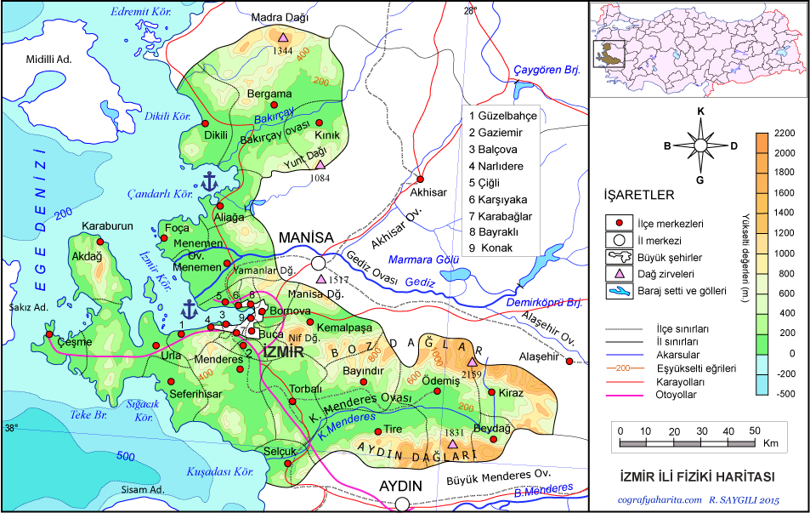
Yukarıdaki görselde İzmir ilinin fiziki haritası verilmiştir.
Görselden hareketle aşağıdaki soruları cevaplayınız.
a. İzmir ülkemizin neresinde bulunmaktadır? (5 puan)
b. İzmir’in komşu illeri hangileridir? (10 puan)
c. İzmir’in yerşekilleri hakkında neler söyleyebilirsiniz. (10 puan)
d. İzmir hangi denizin kıyısında yer alır? (5 puan)
CEVAP:
a.

b.

c.

d.

Zeki DOĞAN – Sosyal Bilgiler Öğretmeni – www.sosyalciniz.net
BAŞARILAR....

5. SINIF SOSYAL BİLGİLER DERSİ
1. DÖNEM 1. ORTAK YAZILI KONU SORU DAĞILIM TABLOSU
SENARYO 1
Öğrenme  Alanı | Konu (İçerik  Çerçevesi) | Öğrenme Çıktıları | Soru Puanı
BİRLİKTE YAŞAMAK | Gruplar ve Roller | SB.5.1.1. Dâhil olduğu gruplar ve bu gruplardaki rolleri arasındaki ilişkileri çözümleyebilme | 40
BİRLİKTE YAŞAMAK | Kültürel Özelliklere  Saygı ve Birlikte  Yaşama Kültürü | SB.5.1.2. Kültürel özelliklere saygı duymanın birlikte yaşamaya etkisini yorumlayabilme | 30
EVİMİZ DÜNYA | Yaşadığı İlin  Göreceli Konumu | SB.5.2.1. Yaşadığı ilin göreceli konum özelliklerini belirleyebilme | 30

